D3 TEKNIK INFORMATIKA
JURUSAN TEKNIK KOMPUTER DAN INFORMATIKA ]
POLITEKNIK NEGERI BANDUNG
9 Oktober 2026



Data | Isi
Nama | Hafiez Novrizal Putra
NIM | 251511011
Link repository | https://github.com/hafieznp611/Project-3Semester-3/tree/main/Week%205

Tugas 1: Login dengan Password Terenkripsi

Pertanyaan dan jawaban
- Mengapa password harus di-hash? Lihat kolom password di tabel users dan jelaskanisinya.
Jawaban: password harus di hash agar tidak bisa dibaca sembarangan oleh orang yang tidak bertanggung jawab, bahkan admin atau developer sekalipun tidak dapat langsung mengetahui password user tersebut, jadi ketika user mendaftarkan atau membuat password untuk pertamakalinya misal ’akuganteng123’, maka ’akuganteng123’ akan di hash menjadi huruf yang terlihat acak misal ’abcd12345efgh’, nah hash ini akan disimpan di database dan sifatnya unik hanya untuk kata ’akuganteng123’. Jadi ketika user memasukan kembali password ’akuganteng123’ otomatis hash nya cocok dengan ’abcd12345efgh’.
- Mengapa logout memakai metode POST dengan @csrf, bukan link biasa?
Jawaban: logout menggunakan method post agar tidak dapat di akses lewat URL melainkan harus langsung lewat body atau struktur HTML misal tombol fungsinya jika ada orang yang tidak bertanggung jawab, dia bisa menglogout akun user lewat url, sedangkan @csrf saya masih beum terlalu paham tapi dari yang saya baca csrf ini digunakan untuk session dimana setiap session itu punya id tersendiri nah dengan ditambahkannya csrf ini maka setiap session punya id dan token csrf ini sehingga untuk masuk ke session diperlukan 2 penjaga yaitu id session dan toke csrf.
- Apa fungsi middleware auth dan guest? Apa yang terjadi jika /dashboard dibukatanpa login?
Jawaban: Berfungsi untuk melindungi halaman yang hanya boleh diakses oleh pengguna yang sudah login, sedangkan guest berfungsi untuk melindungi halaman yang hanya boleh diakses oleh pengguna yang belum login, ketika dashboard dibuka melalui incognito maka tidak akan bisa terbuka halaman dashboardnya.

- Apa fungsi session()->regenerate() setelah login berhasil?
Jawaban: session()->regenerate() membuat ID session baru setelah login dan membuang ID lama (data session tetap dipertahankan). Ini mencegah penyerang yang mengetahui ID session sebelum login lalu ikut memakai sesi yang sudah terautentikasi setelah korban login. Setelah ID diganti, ID lama yang dipegang penyerang tidak berlaku lagi.

Screenshot
No | Screenshot yang diminta | Gambar
1 | Isi tabel users (kolom password berupa hash)
2 | Login gagal | 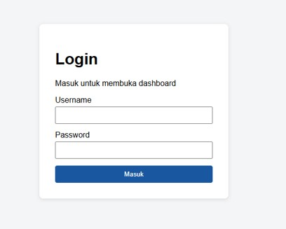
3 | Login berhasil | 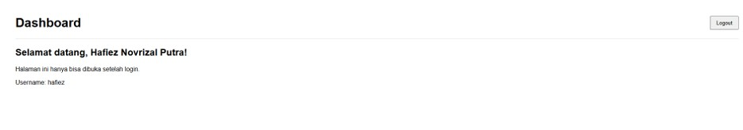
4 | Dashboard
5 | /dashboard dibuka di jendela incognito tanpa login | Tidak dapat dibuka
6 | Setelah logout | 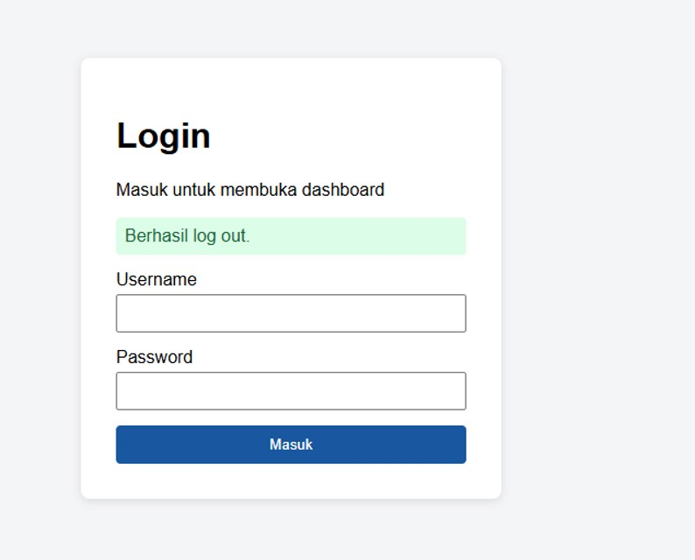

Tugas 2: Keranjang Belanja Tanpa Login

Pertanyaan dan jawaban
- Mekanisme apa yang Anda pilih (session, cookies, atau Local Storage), dan mengapa?
Jawaban: Saya menggunakan mekanisme session karena isi keranjang di simpan di server, sedangkan browser hanya menyimpan ID session saja, akibatnya user tidak dapat melihat dan merubah isi keranjang dari browser.
- Sebutkan satu kelebihan dan satu kekurangan pilihan Anda dibanding duamekanisme lainnya.
Jawaban: Kelebihnaya pasti lebih aman karena data di simpan di server sehingga tidak bisa di ubah lewat devtools. Kekuranganya karena semua datanya di ambil dari server otomatis akan memberatkan server, selain itu juga jika session habis maka id session juga akan di hapus dan keranjang belanja jadi hilang.
- Ubah data keranjang secara manual lewat DevTools (misalnya jumlah menjadi 999) bila memungkinkan pada mekanisme Anda. Apa yang terjadi? Jika tidak bisa diubah, jelaskan alasannya. (sertakan screenshot)
Jawaban: Ketika saya mencoba mengubah stock dan harga lewat devtools tampilan juga ikut berubah, msial say ubah stock jadi 999 maka stock yang tampil akan menjadi 999 hanya saja ketika saya coba refresh semuanya kembali ke kondisi semula, semua perubahan yang saya coba melalui devtools semuanya hilang, artinya user tidak bisa sembarangan merubah data lewat devtools,
- Mengapa harga tidak boleh dipercaya dari data yang dikirim atau disimpan dibrowser? Apa yang harus dilakukan server saat checkout?
Jawaban: Dari percobaan sebelumnya menunjukan bahwa tampilan dapat di ubah di browser melalui devtools, hal tersebut sangat berbahaya, pengguna bisa mengubah harga misal dari 10.000 menjadi 1, dan dapat di checkout jika server mempercayai browser.
Saat checkout server harus mengambil data id produk dan jumlah saja dari keranjang, kemudian data seperti, harga, dll langsung dari database, sehingga tidak bisa diubah oleh sembarangan orang , selanjutnya data harga dan jumlah akan di hitung untuk menentukan total, stock juga harus di check apakah mencukupi atau tidak.
- Apa yang terjadi pada keranjang jika pengguna membuka situs dari browser lain?Jelaskan sesuai pilihan Anda.
Jawaban: Keranjang akan kosong, session hanya akan terhubung dengan cookie ID di satu browser, sehingga ketka pindah browser, browser tersebut tidak memiliki ID sessionya, di browser yang baru akan membuat ID sesssion yang baru yang masih kosong.

Hasil uji ketahanan data
Ketentuan tugas meminta hasil uji ini dilaporkan. Isi sesuai hasil yang Anda amati sendiri.
Kondisi | Keranjang masih ada?
Refresh halaman | Masih
Tab ditutup lalu dibuka lagi | Hilang
Browser ditutup lalu dibuka lagi | Hilang

Screenshot
No | Screenshot yang diminta | Gambar
1 | Daftar barang | 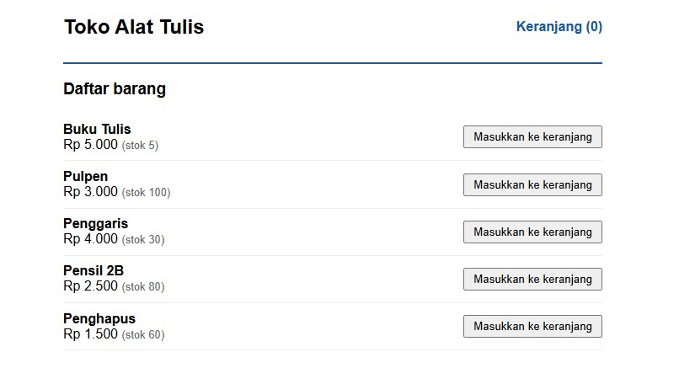

2 | Keranjang kosong | 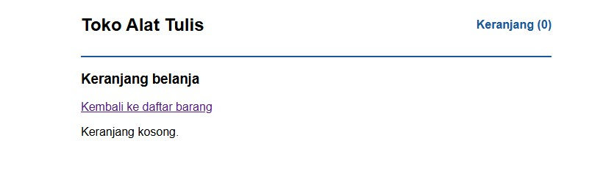
3 | Keranjang terisi | 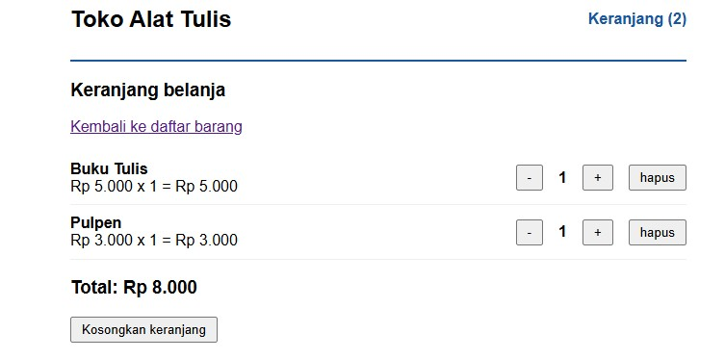
4 | Setelah refresh | 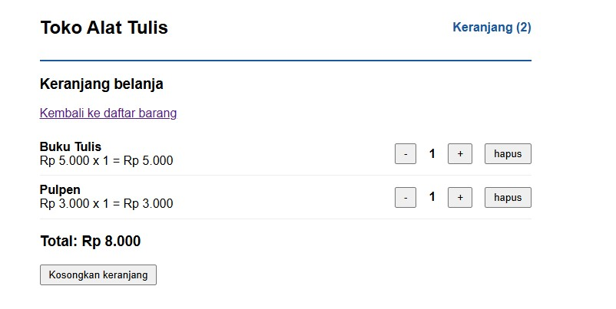
5 | Lokasi data di DevTools (Application > Cookies) | 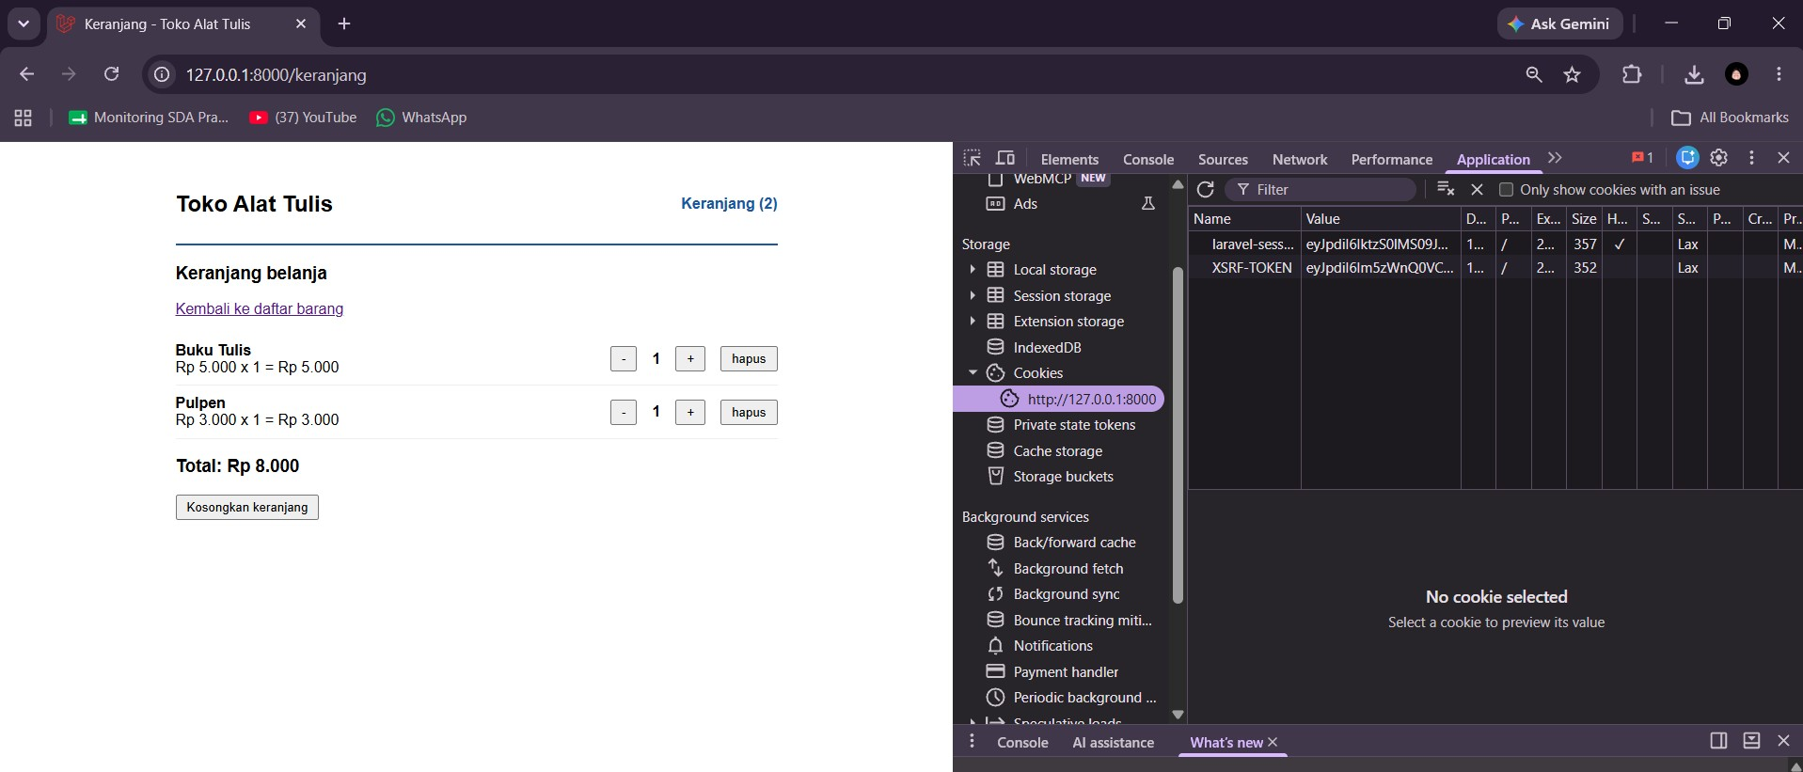
6 | Hasil percobaan pertanyaan 3 | 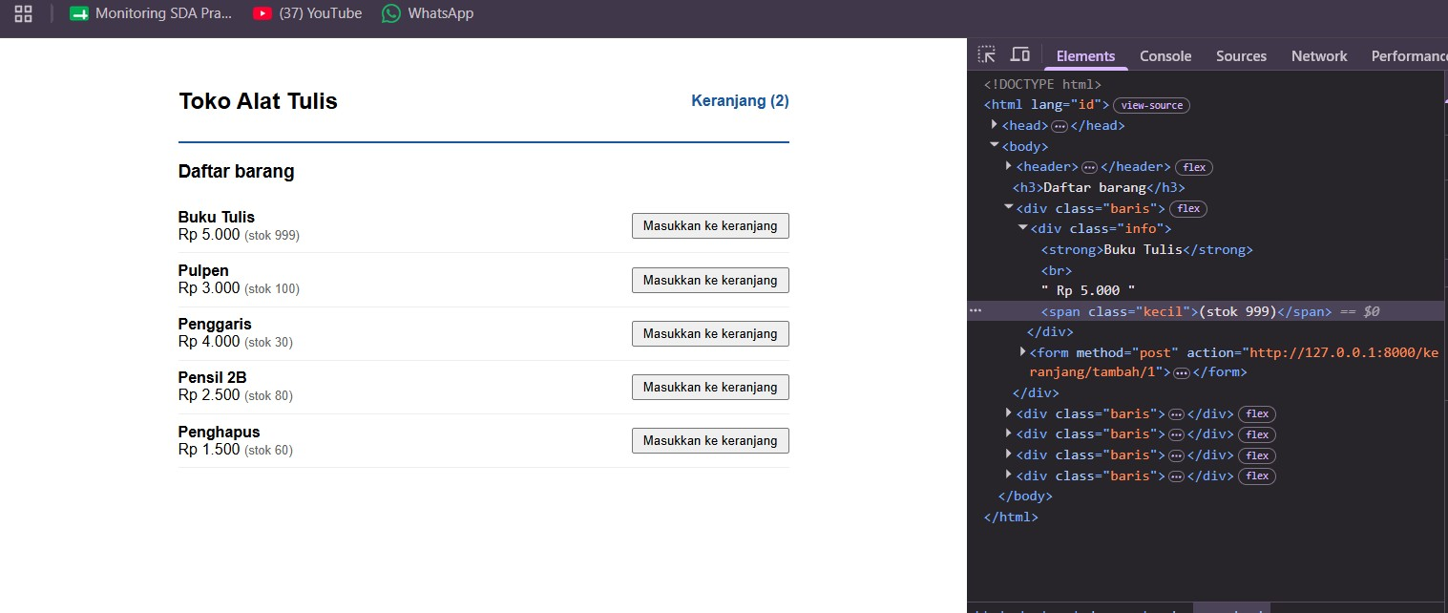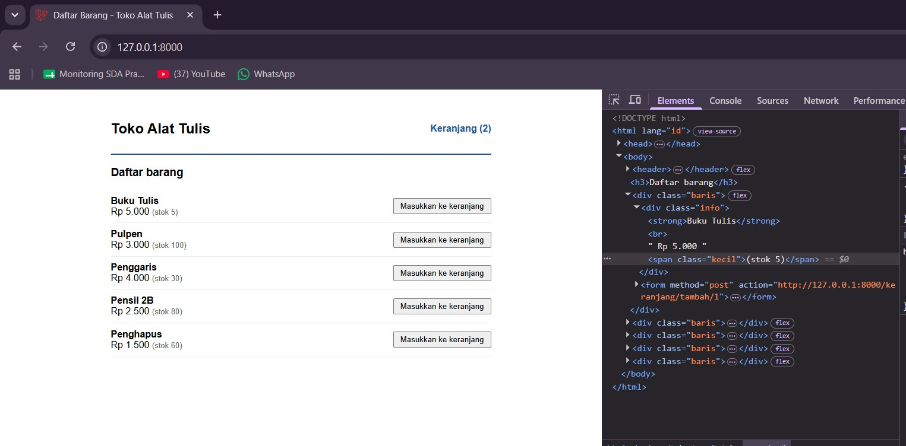

Tugas Toko Online

Screenshot
No | Screenshot | Gambar
1 | Tabel users, products, orders, order_details di phpMyAdmin | 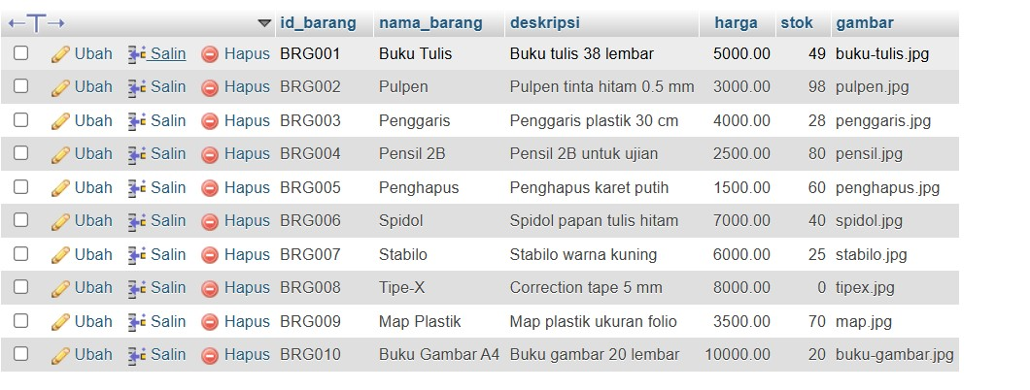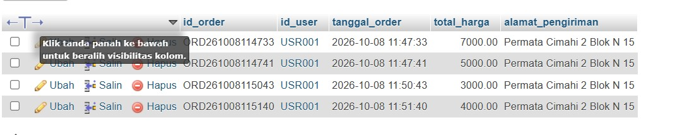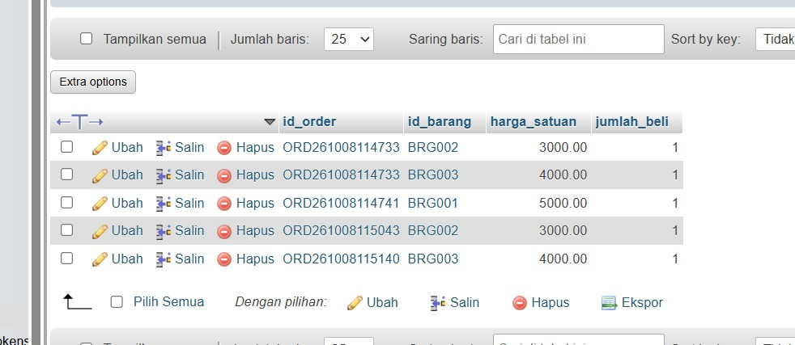
2 | Daftar barang tanpa login | 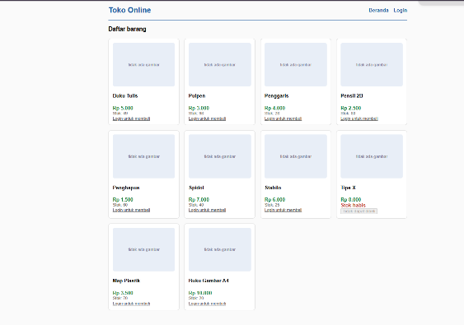
3 | Login gagal dan login berhasil | 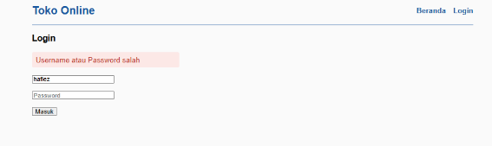  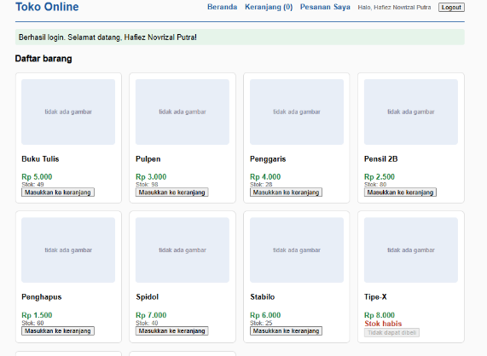
4 | Keranjang dibuka tanpa login, dialihkan ke login | tombol keranajang tidak akan muncul jika tidak login.
5 | Keranjang terisi (subtotal dan total) | 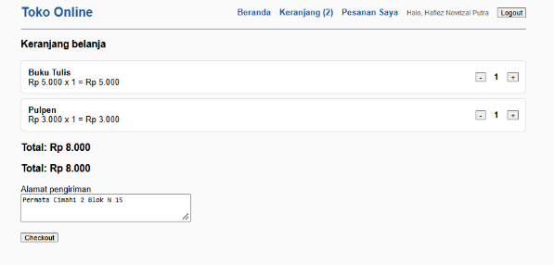
6 | Tombol + dan -, item hilang saat jumlah 0 | saat jumlah 0 maka produk hilang dari keranjang.  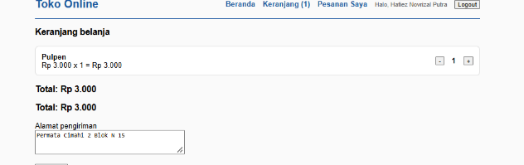
7 | Pesan stok tidak mencukupi | 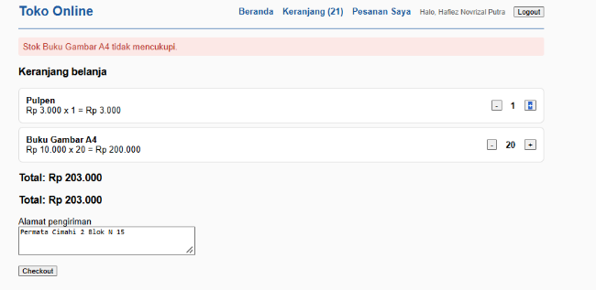
8 | Hapus satu item dan kosongkan keranjang | 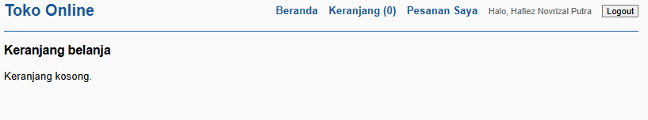
9 | Checkout berhasil dan stok berkurang | 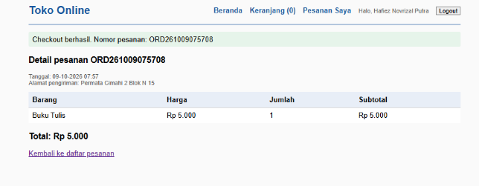  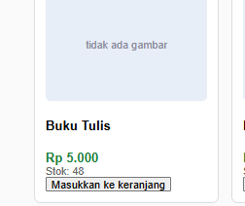
10 | Data baru di orders dan order_details | 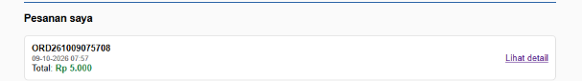
11 | Riwayat pesanan dan detail pesanan | 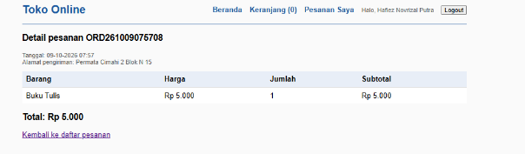

Yang dikumpulkan
Folder proyek Tugas 1
Folder proyek Tugas 2
Folder proyek Toko Online
Laporan ini beserta jawaban dan screenshot

4.B Tugas Stateless Toko Online

No | Screenshot | Gambar
1 | Request Ketika menambahkan 2 buku tulis dan 1 pulpen. | 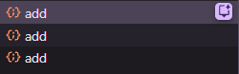

2 | Response dari ketiga request yang pertama Ketika menambahkan 1 buku tulis. | 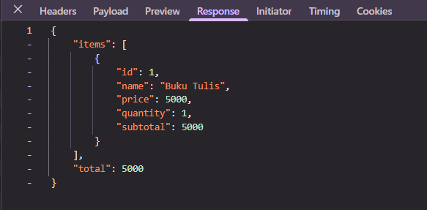
 | Response ketika menambahkan buku tulis ke 2. | 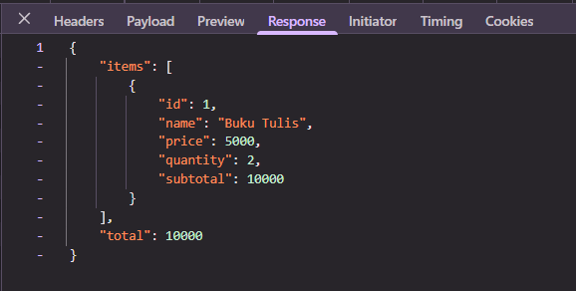
 | Response ketika menambahkan 1 pulpen. | 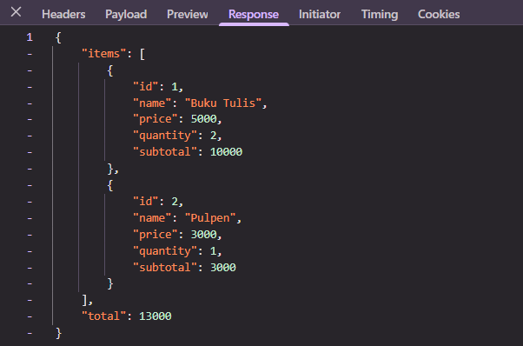
3 | Payload dari ketiga request yang pertama Ketika menambahkan 1 buku tulis. | 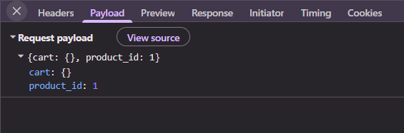
 | Payload ketika menambahkan buku tulis ke 2. | 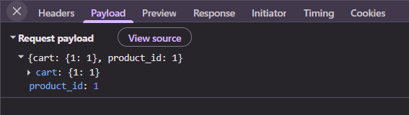
 | Payload ketika menambahkan 1 pulpen. | 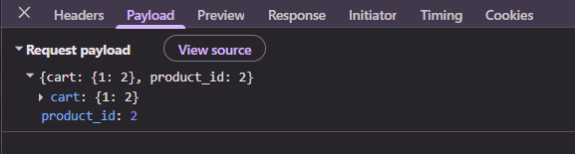
4 | Ketika halaman di refresh | 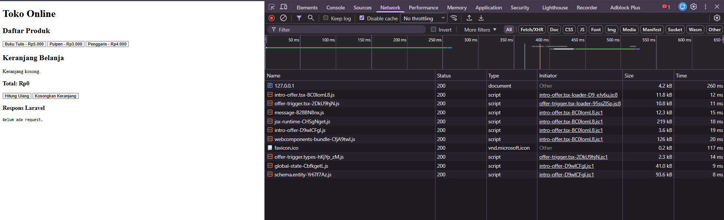

No | Diskusi dan Evaluasi
1 | Di baris kode mana browser mengirim state keranjang ke Laravel? | Browser mengirim state keranjang ke laravel tepatnya di file shop.blade.php di fucntion add (), pada bariscart, di dalam pemanggilan post('/cart/add', { cart: cart, product_id: id }). Variabel cart (isi keranjang di memori JavaScript) ikut dikirim sebagai JSON di body request lewat fetch di fungsi post(). Fungsi recalculate() juga mengirim {cart: cart} ke /cart/update.
2 | Mengapa controller tidak perlu membaca session untuk menghitung keranjang? | Karena pada setiap requestnya sudah membawa state keranjang dari browser yaitu cart di body request, controller membacanya dan menghitung subtotal di calculate() yang harganya tidak disimpan di browser melainkan disimpan di array products yang di definisikan di controller.
3 | Apa yang terjadi jika request dikirim ulang dengan payload yang sama? | Response yang dikembalikan selalu sama selama payload-nya sama. Contohnya, payload {"cart": {"1": 2}, "product_id": 2} selalu menghasilkan 2 Buku Tulis dan 1 Pulpen dengan total Rp13.000, berapa kali pun dikirim. Hal ini terjadi karena server tidak mengingat request sebelumnya (stateless), sehingga hasil hanya bergantung pada payload.
4 | Mengapa keranjang kosong setelah halaman di-refresh? | Keranjang hanya disimpan di variabel JavaScript di memori halaman. Saat halaman di-refresh, browser memuat ulang halaman dan menjalankan skrip dari awal, sehingga cart kembali menjadi kosong. Keranjang tidak disimpan di localStorage, cookie, maupun session, dan server juga tidak menyimpannya, sehingga tidak ada tempat yang bisa mengembalikannya.
5 | Apakah penggunaan middleware session Laravel berarti keranjang ini disimpan dalam session? Jelaskan. | Tidak, Route di web.php otomatis melewati middleware session, yang memuat dan menyimpan data session berdasarkan cookie ID sesi. Session ini dibutuhkan antara lain untuk token CSRF, yang disimpan di session dan dicek pada setiap request POST
6 | Apa risiko keamanan jika server mempercayai harga yang dikirim browser? | Data dapat di manipulasi oleh orang yang bisa mengotak atik lewat devtools misal harga buku seharusnya 5000 rupiah, dapat di ubah melalui devtools menjadi 1 rupiah seperti percobaan minggu lalu, jika server mempercayai browser maka data harga yang akan dihitung data yang dikirim oleh browser yaitu 1 rupiah, hal tersebut sangat berbahaya dan dapat menimbulkan kerugian bahkan hingga kebocoran data.

Lesson Learn

Dari percobaan yang saya lakukan, pada perilaku stateless server tidak mengingat request sebelumnya. Server hanya membaca apa yang dibawa oleh setiap request (isi cart dan product_id), menghitungnya, lalu mengembalikan hasilnya. Karena itu, mengirim payload yang sama berulang kali selalu menghasilkan response yang sama, dan keranjang hilang saat halaman di-refresh karena disimpan di variabel JavaScript di browser.

Hal ini berbeda dengan percobaan minggu lalu yang bersifat stateful. Di sana server menyimpan data keranjang di session. Browser hanya membawa ID session, lalu server mencari session tersebut, mengecek isinya, dan mengubahnya saat ada penambahan atau pengurangan produk. Karena data disimpan di server, keranjang tetap ada setelah refresh.

Kelebihan stateless adalah server tidak perlu menyimpan data setiap pengguna, tetapi server harus memvalidasi semua data yang dikirim browser misalnya harga tetap diambil dari server. Kelebihan stateful adalah data lebih aman dan bertahan, tetapi server harus menyimpan dan mengelola data setiap pengguna.

